BINDER KB系列低温生化培养箱
产品简介

位于德国西南部Tuttlingen的Binder公司，专致于实验室温控产品的研究和生产，其专利的APT.Line内腔预热技术，使箱体内的温度达到非常均匀的分布，改变了传统型预热系统一直难以克服的上下温差瓶颈。Binder温控箱广泛用于制药、食品、材料科学、化妆品、烟草、微生物、化工、电子等领域，毋容置疑，它是全球最大、最专业的温控箱生产厂家之一。
精确的温控技术是进行微生物培养的关键。Binder APT.Line@培养箱具有极佳的温度控制精度，能可靠地对嗜冷或嗜热微生物进行长期培养，满足恒定、可重现培养条件的质量要求。Binder KB系列低温生化培养箱具有强制对流的低温培养箱，较适合于环境温度不稳定情况下的安全培养应用，即使在高温天气也能确保最高的制冷能力；它也非常适合于存储血液制品。
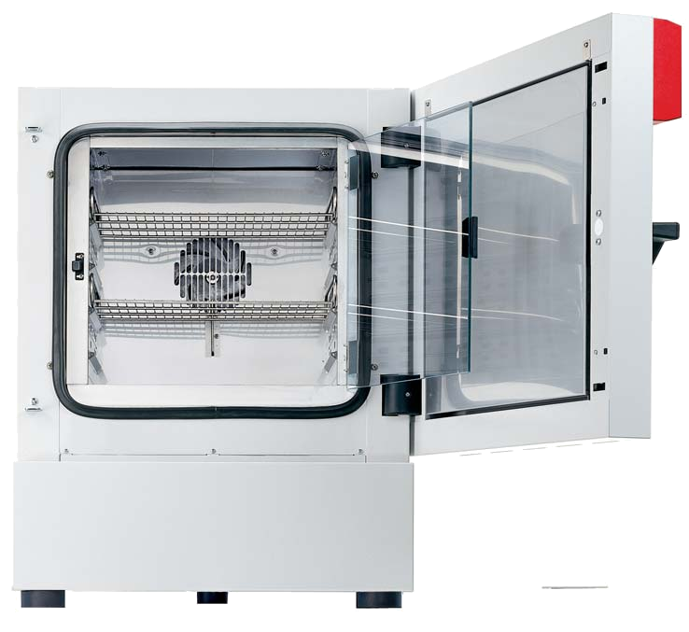

Binder低温生化培养箱的突出优势

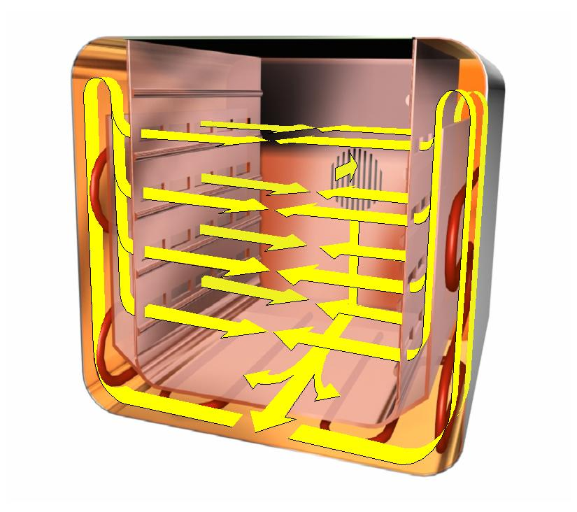
APT.Line@内腔预热技术
Binder核心技术-专利的APT.Line@内腔预热技术，使得内腔的温度达到非常均匀的分布，改变了传统型预热系统一直难以克服的上下温差颈瓶。
由于预热腔均匀的加热过程，保证了内腔气流平稳、温度分布均匀。

DCT@直冷技术
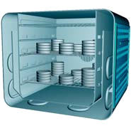
独创的制冷系统：直接、精确、高效。
平板式制冷器，接触面非常大，制冷快速，保证内腔温度均匀、稳定。
强制对流及敞开气路（腔内气体直接与平板式制冷器接触）的冷却系统，保证内腔的气流非常均匀，防止局部出现过冷点，从而防止培养箱变干，保证了培养结果完美的重新性。

灵活多用的内部部件
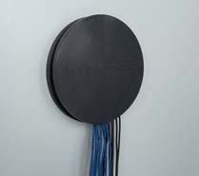
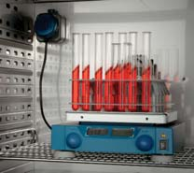
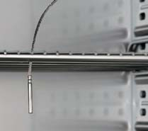
设备接入插孔 防水电源插座 PT-100温度探针

KB系列低温生化培养箱技术特点

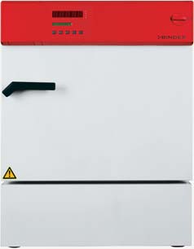
- 带有DCT@直冷系统的电子控制APT.line®内腔预热技术；
- 温度范围：-10℃至100℃（KB 23：0℃ 至100℃）；
- 数字式温度设定，精度为0.1℃；
- MP程序控制器，具有2个程序(每个10节)或可切换到1个程序(20节)；
- 单个程序各节的间隔时间可调整到最长99:59小时或999:59小时，该调整适合于程序的所有各节；
- 程序控制器的定时器功能：延时开启、延时关闭和依赖于温度的延时关闭；
- 可通过程序编辑器调整斜坡函数；
- 风扇速度可调(0至100%)；
- 独立的可调温度安全装置，Class 3.1（DIN 12880），带有可视和声音报警器；
- 内部玻璃门；
- 环保型制冷剂R 134a
- 2支不锈钢搁架；
- RS 422接口，用于通讯软件APT-COM®数据控制系统；或使用RS 232/ RS 422接口转换器转换到打印机输出口；
- 打印机间隔时间可调；

Binder KB系列低温生化培养箱技术规格

型号 | KB 23 | KB 53 | KB 115 | KB 240 | KB 400 | KB 720
外部尺寸  (W×H×D) (mm) | 433×618×516 | 634×837×576 | 834×1022×646 | 1034×1142×746 | 884×1850×716 | 1234×1816×867
内腔尺寸  (W×H×D) (mm) | 222×330×277 | 400×400×330 | 600×480×400 | 800×600×500 | 650×1308×470 | 1000×1168×600
内腔体积(L) | 20 | 53 | 115 | 240 | 400 | 700
不锈钢搁架(标准/最大) | 2 / 3 | 2 / 4 | 2 / 5 | 2 / 7 | 2 / 15 | 2 / 14
每只搁架载荷  /总载荷(kg) | 12 / 25 | 15 / 40 | 20 / 50 | 30 / 70 | 20 / 100 | 45 / 120
门数/内部玻璃门 | 1 / 1 | 1 / 1 | 1 / 1 | 2 / 2 | 1 / 1 | 2 / 2
温度范围(°C) | 0--100 | -10--100 | -10--100 | -10--100 | -10--100 | -10--100
温度偏差@5°C  (± °C) | 0.7 | 0.6 | 0.4 | 0.5 | 0.6 | 0.2
温度偏差@25°C  (± °C) | 0.3 | 0.2 | 0.1 | 0.2 | 0.3 | 0.1
温度偏差@40°C  (± °C) | 0.3 | 0.3 | 0.2 | 0.4 | 0.3 | 0.2
温度波动范围@5°C (± °C) | 0.2 | 0.1 | 0.1 | 0.1 | 0.1 | 0.1
温度波动范围@40°C (± °C) | 0.2 | 0.1 | 0.1 | 0.1 | 0.1 | 0.2
加热时间 至40°C (分钟) | 11 | 5 | 9 | 10 | 10 | 13
冷却时间 从40°C至5°C (min) | 61 | 58 | 83 | 102 | 96 | 160
恢复时间(开门30秒后到5°C)(min) | 5 | 4 | 5 | 8 | 6 | 17
恢复时间(开门30秒后到40°C) (min) | 2 | 1 | 1 | 1 | 1 | 2
电源(± 10 % 50/60 Hz) | 230V/0.34KW | 230V/0.46KW | 230V/0.46KW | 230V/0.93KW | 230V/1.1KW | 230V/1.35KW
净重(Kg) | 44 | 72 | 105 | 147 | 216 | 262

